День 1. (23.03.19)
Изучение правил техники безопасности.

ТРЕБОВАНИЯ ОХРАНЫ ТРУДА ВО ВРЕМЯ РАБОТЫ

- Персонал лаборатории во время работы не должен допускать спешки. Проведение анализов следует выполнять с учетом безопасных приемов и методов работы.
- С целью предупреждения инфицирования медицинскому персоналу лаборатории следует избегать контакта кожи и слизистых оболочек с кровью и другими биологическими материалами.
- Работать с исследуемым материалом необходимо в резиновых перчатках, избегая уколов и порезов.
- При транспортировке биоматериал должен помещаться в пробирки, закрывающиеся резиновыми или полимерными пробками, а сопроводительная документация в упаковку, исключающую возможность ее загрязнения биоматериалом. Не допускается помещать бланки направлений в пробирки с кровью или иными биологическими материалами.
- Транспортировка должна осуществляться в закрытых контейнерах, регулярно подвергающихся дезинфекционной обработке.
- Все повреждения кожи на руках должны быть закрыты лейкопластырем или напальчниками.
- При хранении потенциально инфицированных материалов в холодильнике необходимо помещать их в полиэтиленовый пакет.
- Растворы для нейтрализации концентрированных кислот и щелочей должны находиться на стеллаже (полке) в течение всего рабочего времени.
- При включении электрооборудования в сеть необходимо проверить соответствие напряжения прибора, указанного, в паспорте, напряжению в сети, а также наличие заземления.
- Используемые нагревательные приборы должны иметь гладкую поверхность, быть доступны для легкой очистки и должны устанавливаться на теплоизолирующее негорючее основание.
- Следует следить за целостностью стеклянных приборов, оборудования и посуды и не допускать использования в работе предметов, имеющих трещины и сколы.
- При эксплуатации центрифуг необходимо соблюдать следующие требования:
— при загрузке центрифуги стаканами или пробирками соблюдать правила попарного уравновешивания;
— перед включением центрифуги в электрическую сеть необходимо проверить, хорошо ли привинчена крышка к корпусу;
— включать центрифугу в электрическую сеть следует плавно при помощи реостата, после отключения надо дать возможность ротору остановиться, тормозить ротор рукой запрещается;
- по окончании цикла центрифугирования открывать центрифугу можно не ранее 15 минут после ее остановки, после работы центрифугу следует осмотреть и протереть.
- При эксплуатации воздушных или жидкостных термостатов запрещается ставить в них легковоспламеняющиеся вещества. Очистку и дезинфекцию термостата следует проводить только после отключения его от электросети.
- При эксплуатации рефрижераторов (холодильников) не допускается закрывать вентиляционные отверстия и затруднять охлаждение конденсаторного блока. Перестановка и перемещение без холодильников должна проводиться при участии специалиста.
- Слив отходов летучих веществ, распространяющих резкий, неприятный запах, должен осуществляться в раковину, расположенную в вытяжном шкафу с подведенным к ней водопроводным краном.
- Лабораторные столы для микроскопических и других точных исследований должны располагаться у окон.
иметь дополнительные светильники.
- В помещении лаборатории запрещается:
— оставлять без присмотра зажженные горелки и другие нагревательные приборы, держать вблизи горящих горелок вату, марлю, спирт и другие воспламеняющиеся вещества и предметы;
— убирать случайно пролитые огнеопасные жидкости при зажженных горелках и включенных электронагревательных приборах;
— при работе в вытяжном шкафу держать голову под тягой, пробовать на вкус и вдыхать неизвестные вещества, наклонять голову над сосудом, в котором кипит какая-либо жидкость;
— хранить на рабочих столах и стеллажах запасы токсических, огне- и взрывоопасных веществ,
— хранить и применять реактивы без этикеток, а также какие-либо вещества неизвестного происхождения;
— курить, а также хранить и принимать пищу, пользоваться косметикой в рабочих помещениях;
— выполнять работы, не связанные с заданием и не предусмотренные методиками проведения исследований;
— загромождать проходы и коридоры, а также подходы к средствам пожаротушения.
- Во время работы лаборант должен неукоснительно соблюдать требования асептики и антисептики, правила личной гигиены. Требовать того же от ассистентов. Перед и после каждого контакта с материалом лаборант должен мыть руки с последующей их обработкой одним из лицензированных бактерицидных препаратов.

День 2. (25.03.19)
Знакомство с лабораторией.
Требования к помещению:
Цитологическая лаборатория может работать на базе диагностического отделения онкологического диспансера.
Под неё выделяют несколько помещений, каждое из которых предназначено для выполнения определённого этапа работы: помещение для подготовки материала, рабочий кабинет лаборантов, моечная, помещение для оборудования и хранения образцов, санитарные комнаты.
В рабочих помещениях исследуют экспериментальные образцы - нарезают, фиксируют, хранят и работают с ними. Поэтому очень важно установить здесь систему вентиляции и обеспечить пожарную безопасность.
Также важно и хорошее освещение — оно должно соответствовать санитарным нормам и правилам безопасности работы с летучими веществами.
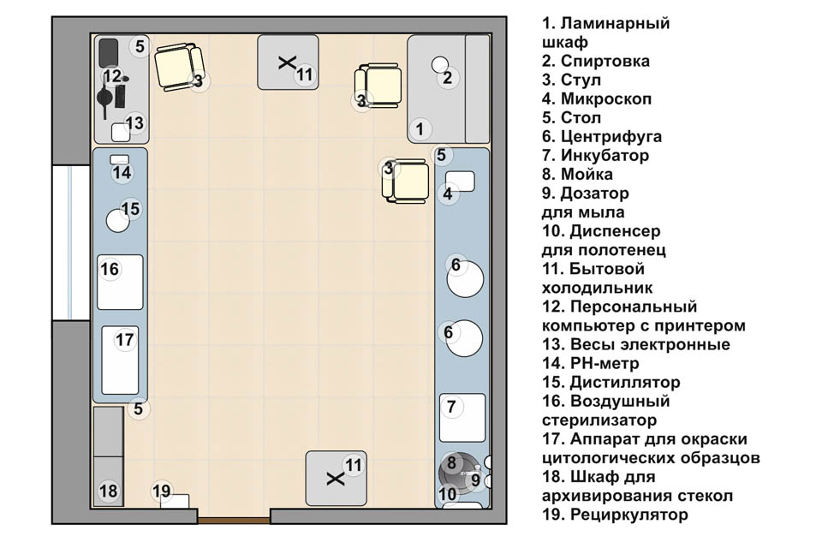
Необходимое оборудование:
В цитологической лаборатории устанавливают микроскоп, вытяжной шкаф, воздушный стерилизатор, лабораторные электронные весы, центрифугу, РН-метр, дистиллятор, аппарат для окраски цитологических образцов, вакуумную сушилку, лабораторную баню, спиртовки, инкубаторы. Дополнительно могут понадобиться наборы для экстренной цитологической окраски, реактивы для РАР-теста (в наборе), реактивы и сыворотки для проведения иммуноцитохимических исследований (в наборе). Также необходимо установить шкаф для хранения стёкол и холодильник для хранения образцов и проб.
Посуда и расходные материалы:
Необходимо оснастить цитологическую лабораторию специальной посудой для проведения исследований. В перечень входят различные ёмкости (пробирки, колбы, флаконы, мензурки, чашки Петри, стаканы, банки, колбы), шпатели, пипетки, пинцеты, предметные и покровные стёкла, ножницы.
В лаборатории должны быть и расходные материалы: реактивы, наборы для взятия образцов, вата, марля, средства защиты персонала.
Необходимая мебель:
Подходит только специальная мебель, разработанная с учётом специфики работы в лабораториях.
Её изготавливают из пластика, металла. Такая мебель прочная, износостойкая, устойчива к коррозии, повреждениям, механическому и химическому воздействию.
Эти материалы обеспечивают высокий уровень санитарии, который так важен в условиях лаборатории. Металлическую и пластиковую мебель можно обрабатывать сильнодействующими дезинфицирующими средствами, и они не повредят её.
В лабораторных помещениях устанавливают лабораторные шкафы и сейфы для хранения реактивов, обустраивают рабочие места (столы и стулья), столы-мойки, вытяжные шкафы, тумбы.
Особое внимание уделяют конструкции мебели – она должна быть эргономичной, удобной и обеспечивать безопасный рабочий процесс.
Типы цитологических лабораторий
- Централизованные цитологические лаборатории входят в состав онкологических диспансеров, крупных многопрофильных больниц. Централизации подлежат сложные, трудоемкие, требующие специальной
аппаратуры исследования, а также массовые исследования, которые выполняются с помощью автоматизированных систем.
- Специализированные цитологические лаборатории создаются в составе диспансеров, женских консультаций, родильных домов, санаториев при патологоанатомических бюро и выполняют специальные лабораторные исследования в соответствии с профилем учреждения.
Заполнение документации цитологической лаборатории:
- Журнал регистрации поступивших анализов и их
результатов.
- Заполнение бланков анализов.
День 3. (26.03.19)
Виды цитологического скрининга:
- традиционный;
- жидкостная цитология

Традиционный скрининг рака и предраковых состояний подразумевает взятие соскоба из цервикального канала с помощью специальных инструментов. Материал, полученный в ходе соскоба, наносится на предметное стекло. Этот факт является недостатком методики классического цитологического скрининга. При нанесении содержимого канала шейки матки сразу на предметное стекло, отсутствует возможность четко просмотреть клетки эндоцервикса, так как находятся при этом они в несколько слоев, накладываются друг на друга. Кроме того, существует вероятность повреждения клеточного материала, что в значительной степени снижает результативность скрининга рака шейки матки.
По данным различных авторов, специфичность и чувствительность традиционного цитологического скрининга составляет приблизительно 40%. При этом «цифра» эффективности и результативности жидкостной цитологии приближается к 90-95%.
Метод жидкостной цитологии подразумевает немедленное погружение соскоба из шейки матки в транспортную жидкость, которая также обеспечивает сохранность, целостность клеток. Далее, полученный материал наносят на предметное стекло, но за счет предварительного погружения в жидкость обеспечивается монослой. Это означает, что клетки располагаются на стекле в один слой. Врач получает возможность тщательно изучить строение клеток и характер их изменений.
Способ окраски материала может быть различным при традиционном и жидкостном скрининге предраковых состояний:
- окраска по Папаниколау (ПАП-тест);
- окраска гематоксилином-эозином;
- азуром-эозином.
Выбор методики окрашивания определяется клиникой или лабораторией.
Углубленное цитологическое исследование подразумевает проведение иммуногистохимических тестов, определение вирусов высокого онкогенного риска, типирование ВПЧ, оценку вирусной нагрузки.
- Проводила прием, маркировку, регистрацию и хранение поступившего материала.
- Проводила окрашивание по Романовскому-Гимзе.

Краситель состоит из щелочной части (азур II – ярко-синий цвет), и кислой части (эозин – розово-красный цвет).
В настоящее время используется готовый краситель Романовского-Гимзе, из которого перед началом работы готовят рабочий раствор из расчета 1 капля краски на 1 мл дистиллированной воды.
Высохший фиксированный мазок помещается в кювету с рабочим раствором краски на 25–40 минут (конкретное время устанавливается опытным путем для каждой партии красителя).

Изучение нормативных документов:
ИОТ - № 32 КДЛ Инструкция по охране труда для персонала клинико-диагностической лаборатории.
1. Приказ МЗ России № 380 от 25.12.1997 г. «О состоянии и мерах по совершенствованию лабораторного обеспечения диагностики и лечения пациентов в учреждениях здравоохранения Российской Федерации».
2. Приказ МЗ России № 45 от 07.02.2000 г. «О системе мер по повышению качества клинических лабораторных исследований в учреждениях Российской Федерации».
3. Приказ МЗ России № 220 от 26.05.2003 г. «Об утверждении отраслевого стандарта «Правила проведения внутрилабораторного контроля качества количественных методов клинических лабораторных исследований с использованием контрольных материалов».
4. СанПиН 2.1.7.2790 «Санитарно – эпидемиологические требования к обращению с медицинскими отходами».
5. СП 2.1.3.2630-10 «Санитарно – эпидемиологические требования к организациям, осуществляющим медицинскую деятельность».

День 4. (27.03.19)
Микроскопия мазков из шейки матки.
Проводила микроскопию, окрашивание мазков, заполнение журналов и бланков анализов.
При качественной окраске мазка из шейки матки специалист четко визуализирует клеточное ядро, ядрышки, цитоплазму, хроматин. Качество окрашивания мазков для скрининга рака и предраковых состояний во многом обусловлено свойствами воды в лаборатории. Вода нужна для приготовления красителей. Высокая точность результата наблюдается при рН воды 6,8-7,2, для достижения которого применяют буферные растворы.
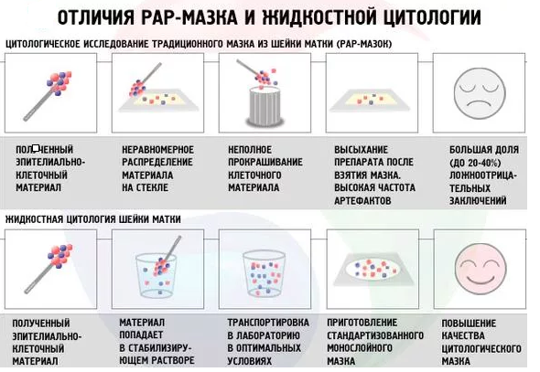
После окраски препарата проводится осмотр цитотехнологом. Если обнаруживаются патологические изменения неопластического характера, соскоб осматривает врач-цитолог. Оценку степени поражения шейки матки чаще всего проводят по системе Бетесда.

РЕЗУЛЬТАТЫ ЦИТОЛОГИЧЕСКОГО ИССЛЕДОВАНИЯ
После оценки мазка из шейки матки цитотехнологом возможно получение вывода о правильности взятия материала у пациентки. Нередко женщина получает результат скрининга в виде заключения о неправильно взятом материале. Такое возможно при несоблюдении правил взятия соскоба для цитологического скрининга рака и предрака.

Неудовлетворительное качество соскоба означает следующее:
- обилие клеток воспалительного ряда;
- недостаточное количество клеточных элементов в мазке;
- более 75% клеточных элементов покрыто эритроцитами и лейкоцитами;
- материал не маркирован.
Адекватным цитологическим соскобом из шейки матки считается набор таких составляющих:
- для классической цитологии — от 8 до 12 тысяч клеток многослойного плоского эпителия, который покрывает влагалищную часть;
- для жидкостного цитологического скрининга – около 5 тысяч клеток;
- клетки метаплазированного эпителия, что подтверждает взятие цитологического соскоба из зоны трансформации;
- не менее 10 клеток метаплазированного и цилиндрического эпителия.
Первый этап цитологического скрининга рака или предрака заканчивается выводом цитотехнолога об адекватности соскоба, норме или патологии. Воспалительный тип мазка из шейки матки описывается характером выявленной флоры. Если специалист обнаружил клетки с признаками атипии, проводится оценка материала врачом.

ЗАКЛЮЧЕНИЕ ЦИТОЛОГИИ

Для формулировки цитологического диагноза чаще всего пользуются терминологией по системе Бетесда.
- Нормой при скрининге рака шейки матки цитологическим методом является обнаружение клеток плоского эпителия, цилиндрического эпителия и метаплазированного. Метаплазия означает переходное состояние клеток в зоне трансформации – месте, где два вида ткани экзо и эндоцервикса граничат друг с другом. Кроме того, нормальный результат включает небольшое количество лейкоцитов в поле зрения (до 10-15), палочковую флору (необильную). Аббревиатура NILM означает норму, но ее понятие имеет некоторые ответвления, описывающиеся незначительными отклонениями.
- Нормальный результат скрининга NILM включает некоторые незначительные изменения, которые не относятся к раку шейки матки. К ним относят атрофию клеток, реактивные изменения при внутриматочной спирали, после лучевой терапии, связанные с заживлением после прижигания или другого вмешательства.
- Воспалительный тип мазка при скрининге также описывается в заключении как NILM, но прилагается расшифровка с указанием на обнаружение трихомонад, грибков рода Кандида, обилие кокков и палочек (бактериальный вагиноз), вирусные изменения в клетках, которые соответствуют генитальному герпесу.
- Если в процессе цитологического скрининга шейки матки обнаружены плоские клетки с атипией, но происхождение ее не удается определить без дополнительных методов, обозначается этот вид изменений согласно классификатору как ASC-US.
- Разновидностью результата цитологического скрининга, при котором обнаруживают атипичные клетки неясного происхождения, но не исключают высокую степень дисплазии, обозначают ASC-Н.
- Аббревиатура LSIL означает изменения в клетках плоского эпителия низкой степени, иными словами, дисплазию 1 степени (CIN 1). Это значит, что шейка матки поражена вирусом папилломы человека.
- Термин НSIL включает две степени дисплазии шейки матки – вторую и третью (CIN 2 и 3). Такой результат цитологического скрининга рака шейки матки включает атипические изменения высокой степени. Кроме этого, к данному результату также относят рак in situ, что значит поражение раковыми клетками в определённом участке шейки матки без прорастания и выхода атипичных клеток за пределы базальной мембраны.
- Плоскоклеточный рак в результатах цитологического скрининга шейки матки описывается наличием атипичных раковых клеток с различной степенью площади поражения органа. Степень инвазии раковой опухоли определяется другими методами исследования.
- Клетки железистого эпителия с атипией – данный результат скрининга означает, что в тканях канала шейки матки присутствуют атипические изменения.
- Возможный раковый процесс в ткани цервикального канала – при таком результате скрининга специалисты не исключают злокачественную опухоль, требуются дополнительные методики исследования.
- Рак эндоцервикса in situ в заключении скрининга означает злокачественную опухоль железистой ткани канала шейки матки без прорастания.
- Эндометриальный рак шейки матки встречается при озлокачествлении очага эндометриоза.

День 5. (28.03.19)
Дезинфекция медицинских изделий.
Для обеззараживания используются средства уничтожения вирусной и бактериальной флоры.
Потенциально опасные отходы дезинфицируют, собирают в герметическую одноразовую упаковку и удаляют из лаборатории в контейнерах, установленных в определенных местах на территории учреждения.
Дезинфекцию изделий медицинского назначения осуществляют физическим (кипячение, водяной насыщенный пар под избыточным давлением, сухой горячий воздух) и химическим (использование растворов химических средств) методами. Выбор метода дезинфекции зависит от особенностей изделия и его назначения. Физический метод дезинфекции надежен, экологически чист и безопасен для персонала, поэтому в тех случаях, когда позволяют условия (оборудование, номенклатура изделий и т.д.) при проведении дезинфекции изделий предпочтение следует отдать этому методу. Дезинфекцию с использованием физического метода выполняют способом кипячения в дистиллированной воде или в воде с добавлением натрия двууглекислого (сода пищевая) паровым методом (в паровом стерилизаторе-автоклаве) и воздушным методом (в воздушном стерилизаторе).
Паровым методом дезинфицируют изделия из стекла, металлов, резин, латекса, термостойких полимерных материалов. Предварительная отчистка изделий не требуется, их складывают в стерилизационные коробки и помещают в паровой стерилизатор. Дезинфекция осуществляется под воздействием водяного насыщенного пара под избыточным давлением. Дезинфекцию воздушным методом изделий из стекла, металлов, силиконовой резины проводят без упаковки в воздушных стерилизаторах. Этим методом можно дезинфицировать только изделия, не загрязненные органическими веществами.
Дезинфекцию с использованием химических средств проводят способом погружения изделий в раствор в специальных емкостях из стекла, пластмасс или покрытых эмалью без повреждения. Наиболее удобно применение специальных контейнеров, в которых изделия размещают на специальных перфорированных решетках.
Для дезинфекции изделий разрешены к применению дезинфицирующие средства отечественного и зарубежного производства из следующих основных химических групп соединений: катионных поверхностно-активных веществ (ПАВ), окислителей, хлорсодержащих средств, средств на основе перекиси водорода, спиртов, альдегидов.
День 6. (29.03.19) Приготовление мазка, подготовка стекол.
Подготовка стекол
Стекла для приготовления цитологических препаратов должны быть чистые, обезжиренные и сухие.
1. Стекла тщательно промывают щеткой в теплой мыльной (или с моющим средством) воде.
2. Основательно промывают в проточной теплой воде.
3. Затем кипятят 1—2 часа в воде с добавлением соды (2—3%) или моющего средства.
4. После хорошо ополаскивают в чистой горячей воде и промывают в проточной (1—2 часа).
- Правильно приготовленный мазок из нормальной или патологической измененной ткани должен отвечать следующим условиям:
- Мазок должен начинаться на 1 см от узкого края предметного стекла и заканчиваться примерно в 1,5 см от другого края предметного стекла; мазок не должен достигать длинного края стекла, между мазком и краем предметного стекла должно оставаться расстояние примерно 0,3 см.
- Хороший мазок должен быть максимально тонким (максимально приближающимся к однослойному), равномерной толщины (не волнообразным) на всём протяжении.
- Мазок из осадка жидкого материала (жидкость из серозной полости, смыв из различных органов, содержимое кистозной полости и т.п.) должен заканчиваться у одного из узких краёв предметного стекла в виде следа, оставленного как бы тонкой щёткой.
- Клетки в мазке должны быть равномерно распределены, все участки мазка должны хорошо просматриваться и не содержать «толстые участки», содержащие не просматриваемые (плохо просматриваемые) скопления или комплексы клеток.

